

 



Adhésion à HIN



**Marche à suivre pour ouvrir un compte**

*Facturé dans les cotisations, frais d'activation et dernier trimestre 2023 offerts.

Offre séparée gratuite pour les assistantes médicales.



**INFORMATIONS IMPORTANTES POUR LES POSSESSEURS D’UNE ADRESSE @SVMED.CH**

**AVIS DE DÉSACTIVATION DE LA MESSAGERIE @SVMED.CH**

Après la décision de migrer vers HIN votée par l'Assemblée des Délé- gués de novembre 2021, la SVM a négocié une offre exclusive pour ses membres. En conséquence, nous allons progressivement désactiver la messagerie @SVMED.CH au profit de cette nouvelle solution :

1. **À partir du 1er mars 2024**, seule la consultation des emails sera possible.
2. **Le 31 décembre 2024**, le service @SVMED.CH sera arrêté, avec suppression de toutes les boîtes emails et de leurs données, sans possibilité de récupération.

Durant l’année 2024, pour assurer la transition vers l’offre SVM-HIN (ou autre offre sécurisée de votre choix), vous pourrez configurer un mes- sage notifiant tous vos correspondants du changement d’adresse ainsi qu’une redirection automatique des emails vers votre nouvelle adresse.

Veuillez noter que la SVM ne pourra être tenue pour responsable en cas de perte de données ou de litiges. **Pour toute assistance technique, veuillez contacter votre service informatique**, notamment pour la configuration de vos appareils avec la nouvelle boîte email et l'importa- tion de données depuis @SVMED.CH vers @SVMED-HIN.CH.

**L’adhésion à l’offre SVM-HIN n’a aucun caractère obligatoire, vous êtes libre de choisir la solution de remplacement la mieux adaptée à vos besoins.**

Pour toute question technique ou contractuelle, veuillez composer le

0848 830 741 ou écrivez à [infosr@hin.ch](mailto:infosr@hin.ch)

du lundi au vendredi de 8h00 à 18h00

Adhésion à HIN SVM



Dans le cadre de l'obligation de garder le secret selon l'article 321 du Code pénal (CP) et des directives de la nouvelle loi sur la protection des données nLPD, les professionnels de la santé sont soumis à des exigences élevées en matière de protection des données et de sécurité des informations. Une adhésion à HIN leur permet de préserver le secret professionnel dans le monde numérique, de communiquer d’égal à égal avec les autres membres HIN et d’interagir avec eux de manière simple et sécurisée dans l’espace de confiance HIN.

En collaboration avec la Société vaudoise de médecine SVM, HIN a développé l’adhésion à HIN SVM. Elle comprend les prestations suivantes:

**HIN Mail**

HIN Mail vous permet d’envoyer des e-mails cryptés à des membres HIN et à des patients sans raccordement HIN.

**HIN Access**

HIN Access vous permet, avec votre personnalité numérique (eID), d’accéder à des services HIN et à des applications protégées par HIN.

**HIN Sign**

HIN Sign vous permet de signer des documents par voie électronique et d’émettre des signatures d’ordonnance électroniques.

**HIN Talk**

HIN Talk vous permet d’envoyer des SMS via Messenger et d’organiser des conférences audio et vidéo conformes à la protection des

données.

**HIN Filebox**

HIN Filebox vous permet de partager des documents avec des collègues spécialistes et d’y accéder indépendamment du lieu et de l’appareil utilisé.

**HIN Endpoint Security**

Le logiciel de protection HIN Endpoint Security protège vos outils de travail contre les logiciels malveillants.

**L’adhésion à HIN comprend:**

* 1 identité électronique personnelle (eID) et adresse e-mail
* 1 identité de cabinet et adresse e-mail

HEALTH INFO NET SA – Avenue des Sciences 13 – 1400 Yverdon-les-Bains – [www.hin.ch](http://www.hin.ch/) – 0848 830 741

Pour toute question technique ou contractuelle, veuillez composer le

0848 830 741 ou écrivez à [infosr@hin.ch](mailto:infosr@hin.ch)

du lundi au vendredi de 8h00 à 18h00

**Durée de l’inscription :** 15-20 minutes - à effectuer entre 07h00 et 21h30 du lundi au samedi

**Prérequis**

Pour finaliser votre inscription à HIN vous aurez besoin des documents et informations suivants:

* Passeport, carte d’identité, permis de séjour si vous n’êtes pas de nationalité CH
* Téléphone mobile ou ordinateur muni d’un micro et d’une caméra
* Numéro de téléphone mobile
* Adresse email privée

**1 Rendez-vous sur la page :** [**www.svmed.ch/hin**](http://www.svmed.ch/hin)

# **INFO**

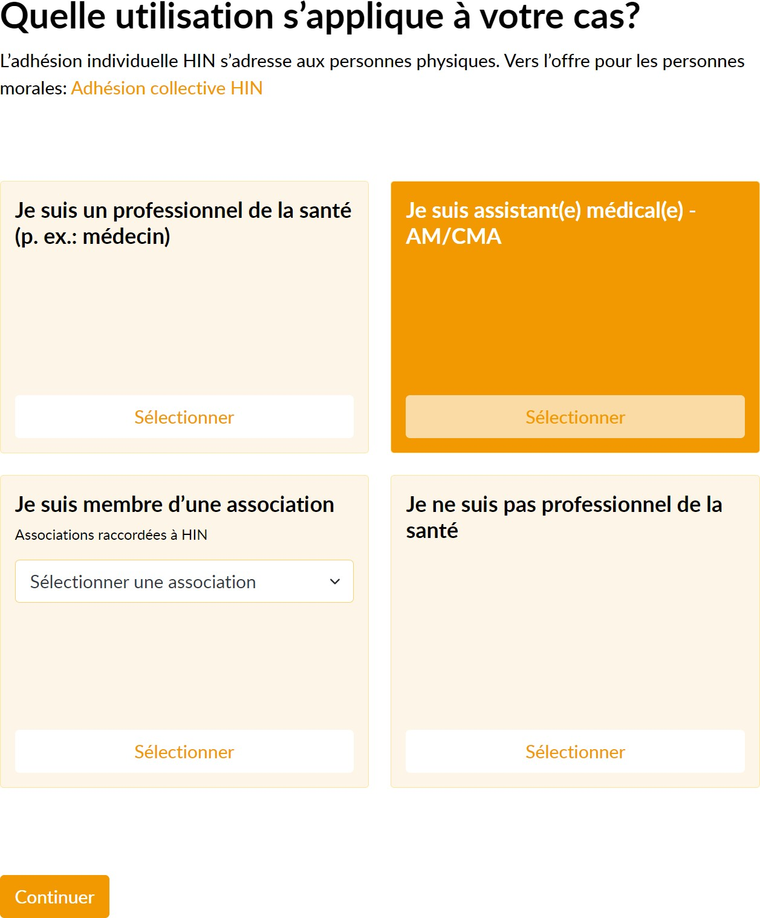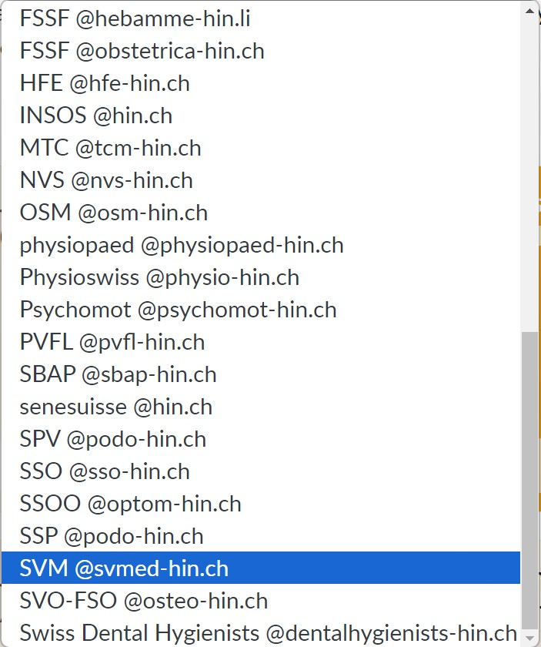

vous êtes assistante médicale

Si vous êtes assistante médicale, vous avez droit à une idendité et une boîte mail **person- nelle** gratuitement. nb: cette boîte aura l’extension @hin.ch ; la

SVM recommande de ne pas diffuser cette adresse aux patients car cela pourrait occasion- ner des problèmes en cas de changement d’employeur.

**2** vous êtes médecin

Si vous êtes **médecin**, choisissez *Je suis membre d’une associa- tion* puis dans le menu déroulant : [**SVM@svmed-hin.ch**](mailto:SVM@svmed-hin.ch)

# **3**

Pour toute question technique ou contractuelle, veuillez composer le

0848 830 741 ou écrivez à [infosr@hin.ch](mailto:infosr@hin.ch)

du lundi au vendredi de 8h00 à 18h00

**info**

## OFFRE SVM

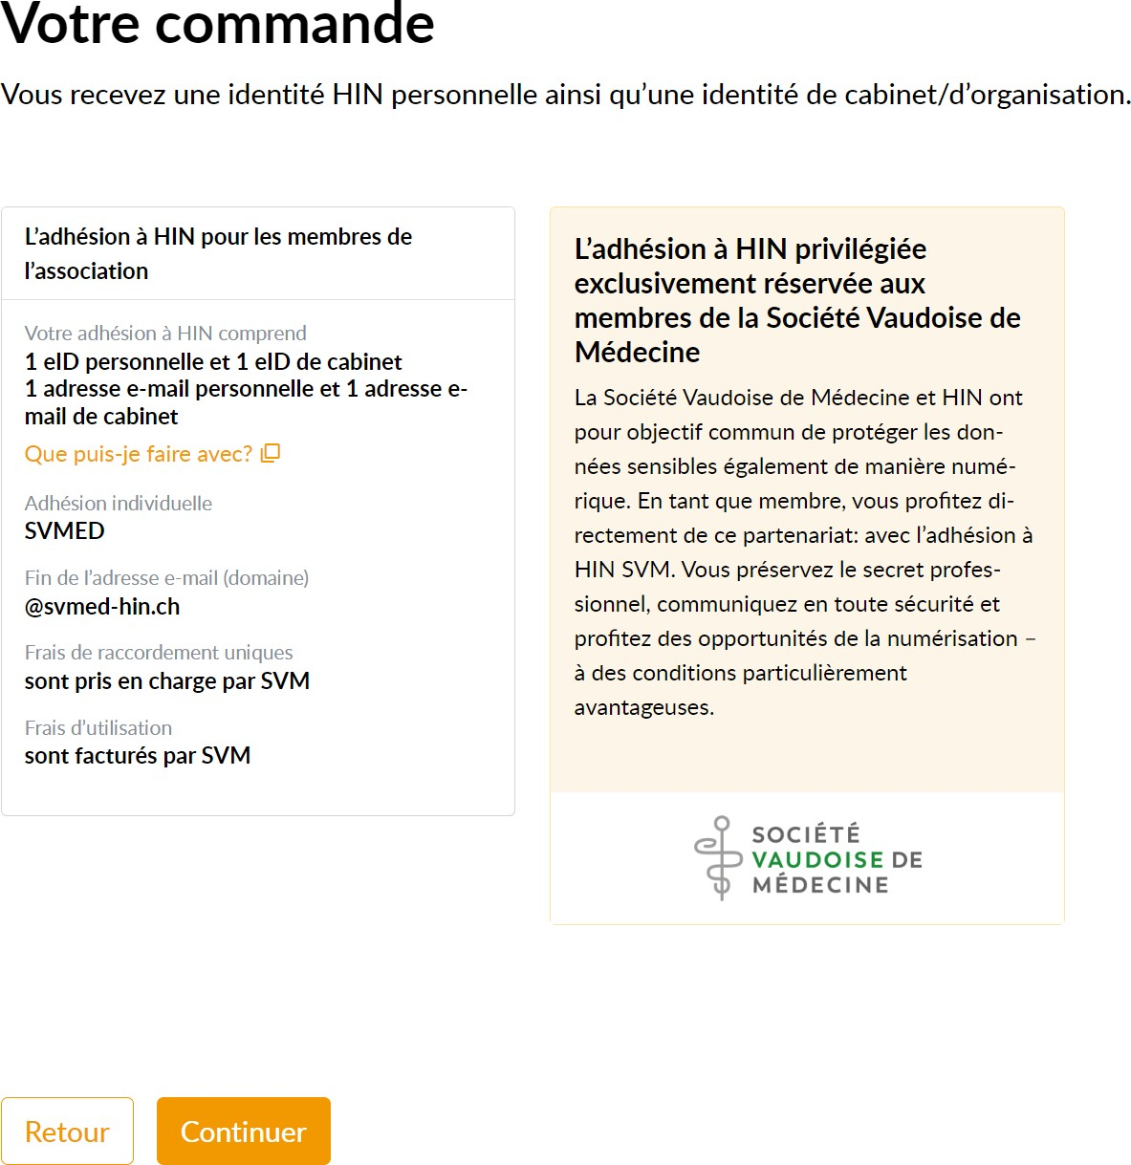Vous bénéficiez d’une adresse personnelle ainsi que d’une adresse de cabinet optionnelle. Si vous avez des besoins particuliers ou des questions au sujet de cette offre, veuillez contacter HIN.

Les frais d’activation sont pris en charge par la SVM. Les frais d’utilisation vous seront facturés par la SVM chaque année dans vos cotisations. La SVM a négocié avec HIN un tarif préférentiel pour votre abonnement annuel qui s’élève à **CHF 200.00 au lieu de CHF 380.00.**

# **4**

Pour toute question technique ou contractuelle, veuillez composer le

0848 830 741 ou écrivez à [infosr@hin.ch](mailto:infosr@hin.ch)

du lundi au vendredi de 8h00 à 18h00

**5**

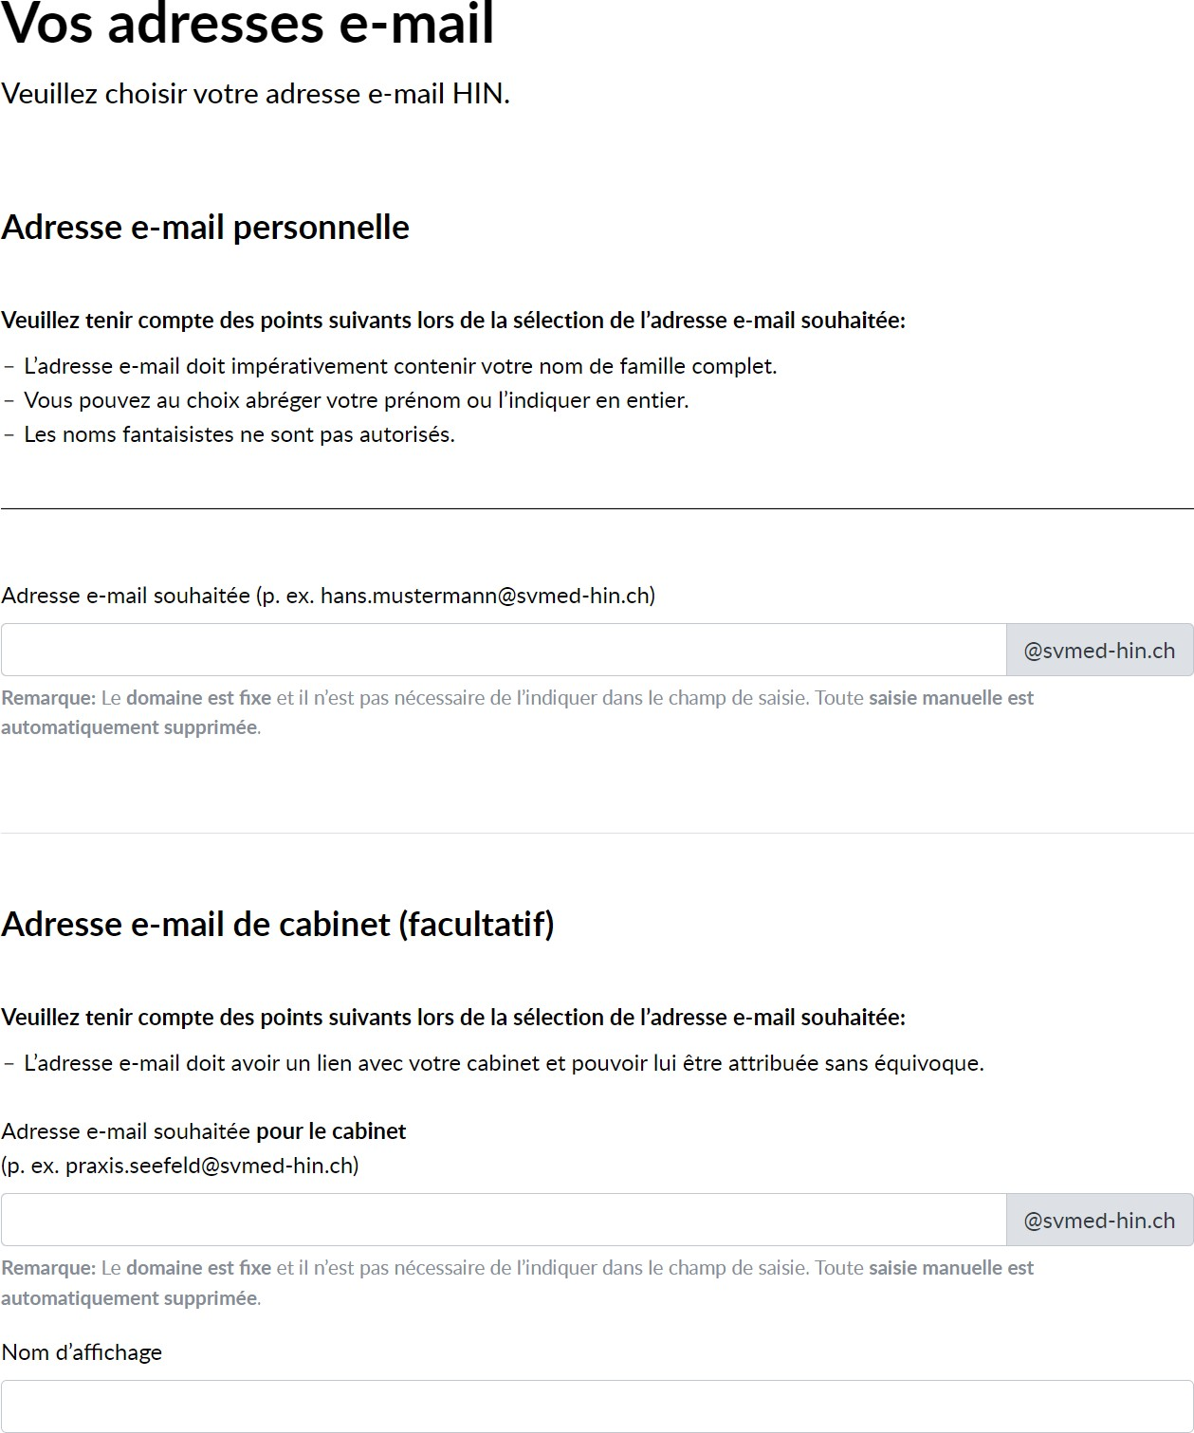

Nom complet du cabinet. Peut contenir des caractères spéciaux

cabinet.mustermann

hans.mustermann

Choisissez votre adresse email en respectant les consignes ci-contre **sans accents ni caractères spéciaux**

# **6**

Choisissez une adresse email pour votre cabinet. Celle-ci pourra être déléguée à votre secrétariat. Une seule adresse cabinet par membre.



Pour toute question technique ou contractuelle, veuillez composer le

0848 830 741 ou écrivez à [infosr@hin.ch](mailto:infosr@hin.ch)

du lundi au vendredi de 8h00 à 18h00

# **7**

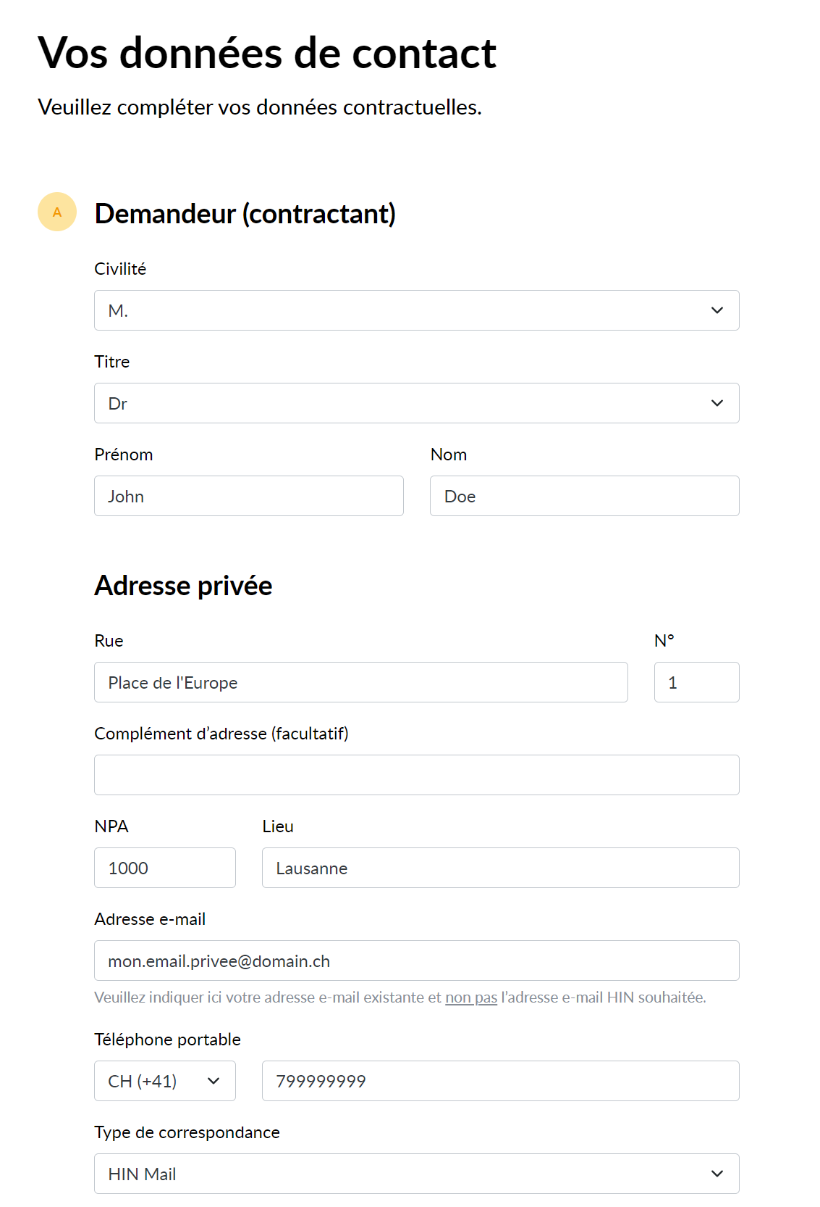

Il s’agit de vous-même en tant que personne privée

Saississez une adresse privée accessible en tout temps. Ne saisis- sez pas une adresse @svmed ni

@svmed-hin.ch

## Votre numéro de téléphone mobile sera utilisé pour confirmer votre identité à la fin de l’inscription.

Choisissez le mode de correspondance préféré avec la société Health Info Net AG (HIN).

Nous recommandons HIN Mail

Pour toute question technique ou contractuelle, veuillez composer le

0848 830 741 ou écrivez à [infosr@hin.ch](mailto:infosr@hin.ch)

du lundi au vendredi de 8h00 à 18h00

# **8**

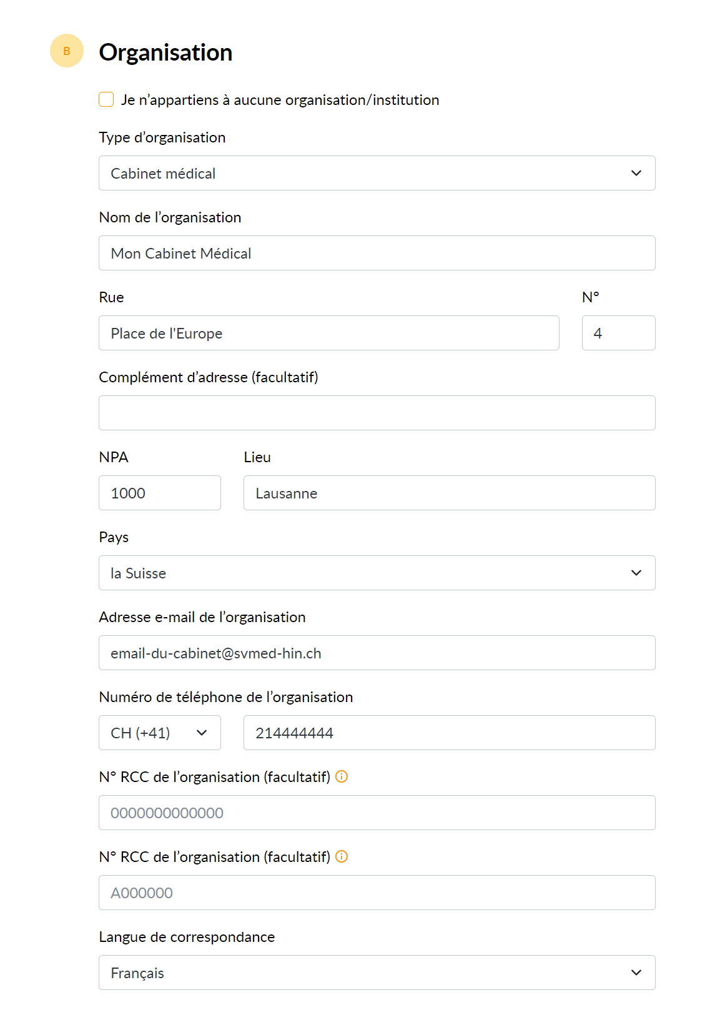

## Il s’agit de votre organisation de santé. Cela peut-être un cabinet, une clinique, un hôpital, etc.

En cas de pratique sous votre nom propre ou si vous n’appartenez pas à une organisation, veuillez sélectionner : Je n’appartiens à aucune organisation.

Il vous sera demandé si vous souhaitez figurer dans l’annuaire des participants HIN (RP).

Pour toute question technique ou contractuelle, veuillez composer le

0848 830 741 ou écrivez à [infosr@hin.ch](mailto:infosr@hin.ch)

du lundi au vendredi de 8h00 à 18h00

# **9**

Choisissez Mon adresse privée.

La facture vous sera adressée par la SVM. Vous ne recevrez aucune facture de la part de HIN.

# **10**

Choisissez ce qui vous convient.

# **11**

Si vous avez Covercard via la SVM ou que vous souhaitez l’avoir, choisissez **oui [ je souhaite ...].**

Si vous n’êtes pas intéressé, choisissez **Non**

**12 IMPORTANT**

Utilisez les commentaires pour indiquer les éléments qui s’appliquent à votre situation. Veuillez saisir les lettres correspondantes :

**A:** Je possède déjà une ou plusieurs adresses @svmed.ch (précisez les adresses comme dans l’exemple ci-contre)

**B:** J’ai déjà un abonnement @hin.ch et je

souhaite bénéficier de l’offre SVM. Merci de prendre contact avec moi

**C:** J’ai déjà Covercard via la SVM.

A, B, C

[docteur.exemple@svmed.ch](mailto:docteur.exemple@svmed.ch) [cabinet.exemple@svmed.ch](mailto:cabinet.exemple@svmed.ch)

**X**

**X**

# **13**

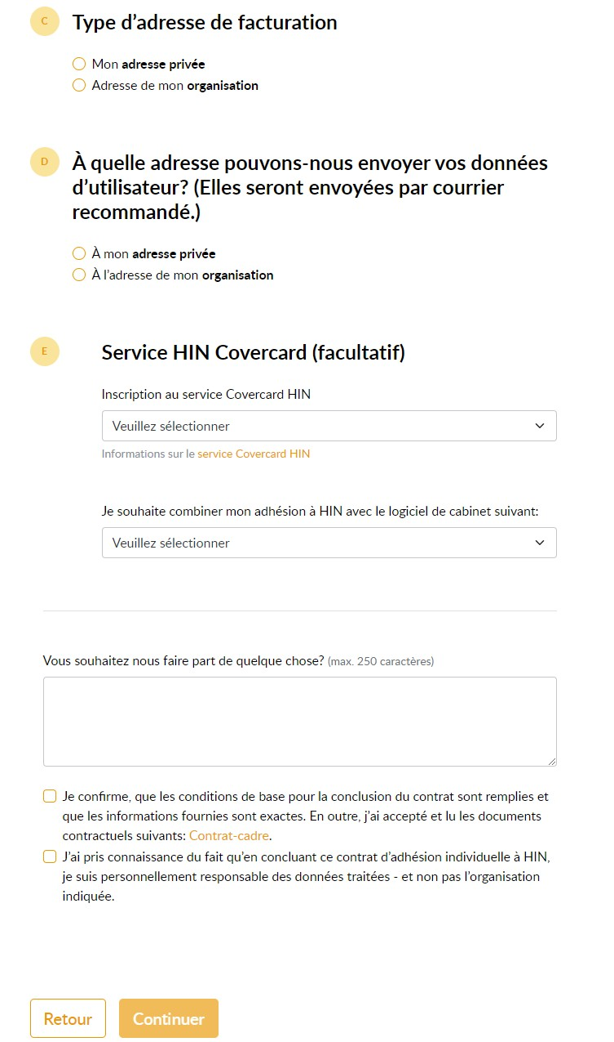

Confirmez votre accord

Pour toute question technique ou contractuelle, veuillez composer le

0848 830 741 ou écrivez à [infosr@hin.ch](mailto:infosr@hin.ch)

du lundi au vendredi de 8h00 à 18h00

# **14**

L’étape finale consiste à vous identifier auprès d’un opérateur HIN. Avant de commencer l’identification, veuillez vous munir des documents et informations décrites ci-contre.

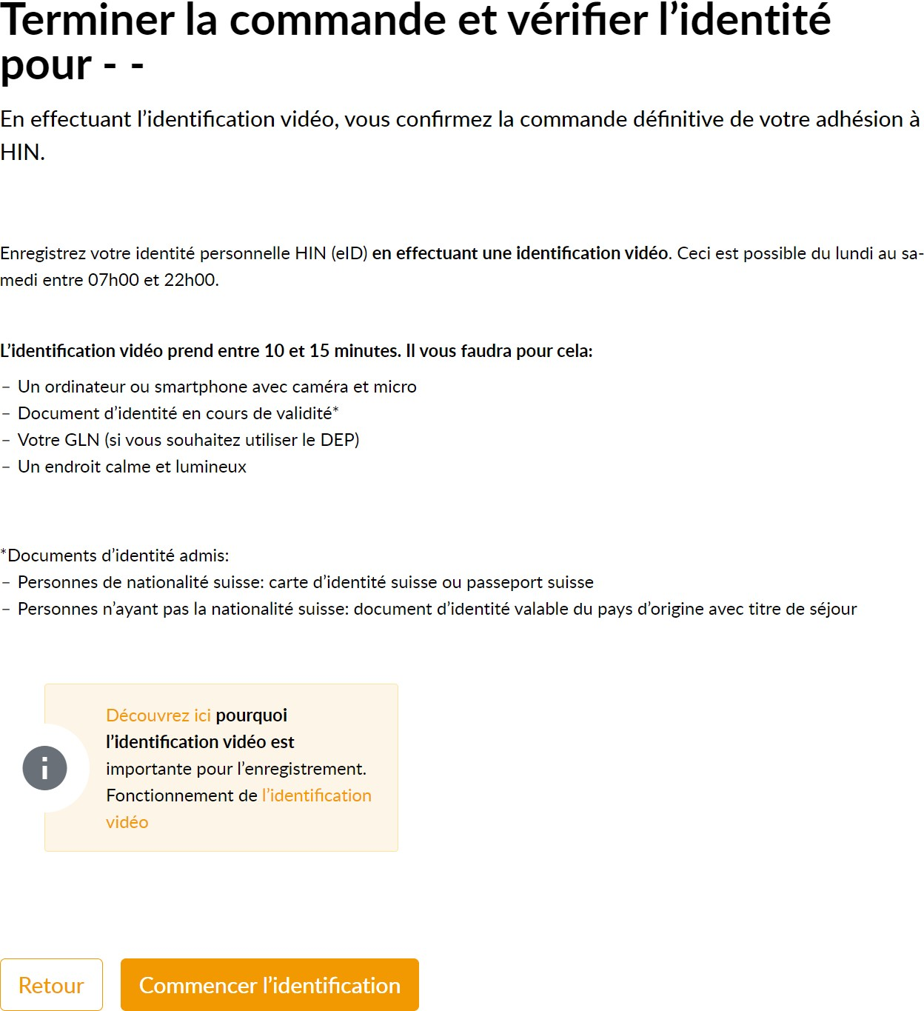

# **15**

Lorsque vous êtes prêt, cliquez sur commencer l’identification